Муниципальное бюджетное общеобразовательное учреждение «Лицей №2» Чистопольского муниципального района Республики Татарстан

Проект по литературе

СТИХИ О РОДИНЕ И РОДНОЙ ПРИРОДЕ ГОРОДА ЧИСТОПОЛЯ В ИЛЛЮСТРАЦИЯХ

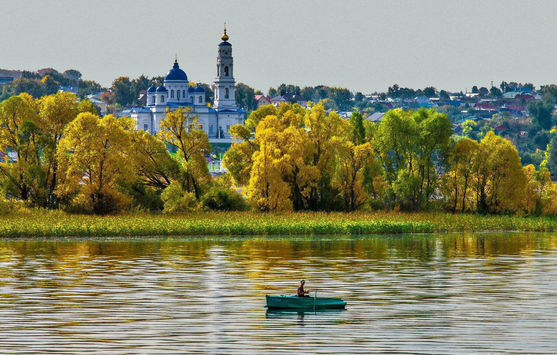

Выполнила: учитель нач. классов
Трошина Светлана Васильевна

Чистополь - 2022.
Содержание

Введение……………………………………………………………………………….3
Глава 1. Моя малая родина Чистополь……………………………………………….4
- Общие сведения и история города Чистополя……………………………………4
- Достопримечательности города……………………………………………………6
Глава 2.Стихи о малой Родине Чистополь и родной природе в иллюстрациях…..10
1. Стихи о малой Родине – Чистополь. (Наши дни)………………………………10
2. Чистополь – центр литературной жизни всей страны в годы Великой Отечественной Войны……………………………………………………………….18
Вывод…………………………………………………………………………………21
Список использованной литературы……………………………………………….23
Приложение…………………………………………………………………………..24

Введение

Актуальность: Выбранная тема проекта обусловлена необходимостью расширения знания о Родине, городе Чистополе и природе родного края. В истории культуры России и нашего края есть целая плеяда талантливых творцов, замечательных мастеров слова, внёсших огромный вклад в развитие литературы. Очень важно, чтобы нынешнее поколение не только созерцало красоту родного края, восхищалась красотами которыми одаривает нас природа, но и понимало, какую важную роль играет малая родина в жизни человека.
Гипотеза исследования: развить чувство любви к Отчизне, родному краю и замечать красоту природы возможно благодаря обращению к поэтам их видению и владению донести до зрителя, чувства и эмоции душевности и любви при помощи иллюстраций и пронзительных строк поэтов.
Практическая направленность: материалы исследования можно использовать на уроках литературного чтения, при проведении внеклассных мероприятий, способствующих патриотическому воспитанию подрастающего поколения: на классных часах, тематических встречах, школьных вечерах.
Цель: Создание иллюстративного сборника стихотворений на тему: «Стихи о Родине и родной природе города Чистополя в иллюстрациях».
Задачи:
1. Найти информацию о родном городе – Чистополь.
2. Провести выборку стихотворений по исследуемой тематике;
3. Познакомить одноклассников с атмосферой творчества в городе Чистополь в годы ВОВ, когда наш город был центром литературной жизни всей страны;
3. Пропитается любовью к городу Чистополь, через стихи местных поэтов о малой Родине и красоте родного края;
4. Представить результаты работы (выводы).
Продукт проекта: презентация, рисунок Храм «Умиление» г. Чистополь (Приложение1).
Глава 1. Моя малая родина Чистополь

- Общие сведения и история города Чистополя
Чистополь - (по-татарски - Чистай) город регионального значения, центр Чистопольского района республики Татарстан. Он расположен в 135 км в юго-восточном направлении от Казани. Город находится на левом берегу р. Кама, в районе Куйбышевского водохранилища. Ближайшая крупная железнодорожная магистраль проходит на удалении 125 км к северу (ст. Нурлат). Население города не многочисленно: в России город занимает 272 место по количеству жителей.
На данный момент в Чистополе проживает около 59 тысяч человек. Площадь города - 19,24 км².
Экономика города связана с деятельностью промышленных предприятий. Имеются заводы по техническому обслуживанию, предприятия пищевой промышленности.
Первоначально город представлял собой село, называвшееся Чистое поле.
Впервые оно было описано в летописях на рубеже 17-18 веков. Такое название связано с тем, что исходное поселение, организованное беглыми крестьянами, было сожжено, а затем заново отстроено.
К 1761 году в Чистом Поле жило свыше 1000 человек. Через двадцать лет село получило статус уездного города, герб и наименование Чистополь.
Отныне Чистополь стал уездным городом, а это звание предполагало обязательное наличие в нем представительного православного собора.
Спустя столетие город приобрёл известность, как крупный центр зерноторговли. До революции он считался вторым по значимости городом в Казанской губернии и был региональным центром зерновой торговли.
В 20 веке активно развивалось промышленное производство.
18 октября 1781 года был Высочайше утвержден и городской герб с официальным описанием: «Въ верхней части щита гербъ Казанский. Въ нижней - золотой, клейменый четверикъ въ зеленомъ поле, въ знакъ того, что въ семъ новомъ городе производится велишй торгъ всякимъ хлебомъ».

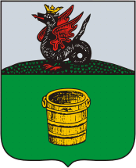
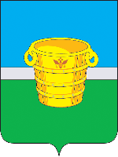

Герб Чистополя (1781 год) Герб Чистополя (сейчас)

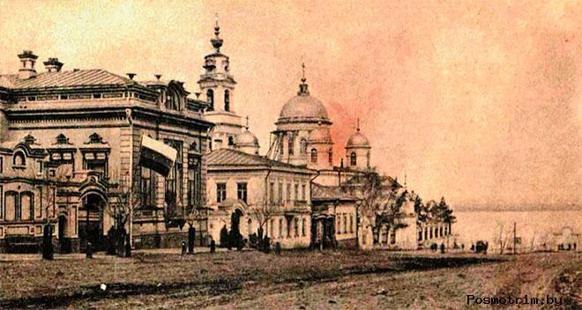
Дореволюционное фото Чистополя
К концу XIXв. Чистополь стал крупным центром хлеботорговли общероссийского масштаба благодаря умело поставленному делу и применению технических средств производства и транспортировки. Уже в 1832 году городская мукомольная мельница здесь была оснащена паровым двигателем, а ведущие предприниматели из богатых купеческих династий имели на Каме собственный речной флот, включая пароходы.
5
- Достопримечательности города
В городе Чистополе немало исторических, культурных и архитектурных сооружений – которые очень красивы и уникальны. В основном они имеют статус региональных достопримечательностей. Ежегодно этот город посещают тысячи туристов из России и других стран. Один из самых популярных объектов Чистополя – Никольский собор. Он был построен в 1838 году. Здание довольно быстро разрушалось, поэтому в 1901 году была проведена серьёзная реставрация. Никольский собор считается одним из самых ценных исторических объектов Татарстана.
До 1990 года его использовали в качестве склада для стройматериалов, что было типично для советского времени. После 1990 года он использовался по назначению, были проведены работы по восстановлению здания.
Мечеть Нур считается одной из самых древних в Татарстане. Она выполнена из дерева в традиционном местном стиле и обсажена соснами. Мечеть всегда открыта для прихожан, также она является историческим памятником.
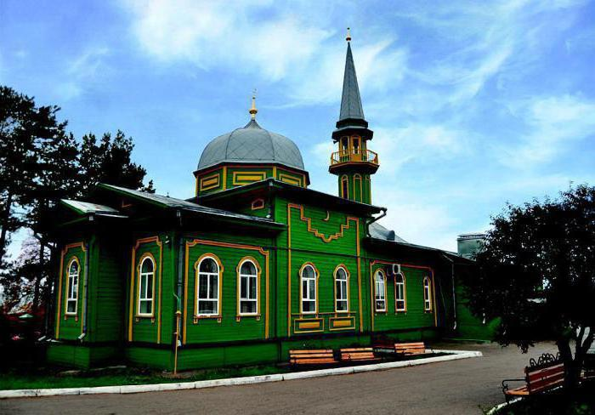
Мечеть Нур

Красивым по архитектуре является дом купца Мельникова. История постройки связана с успехом местного купца Мельника. На вырученные деньги и было решено возвести необычное по тем временам здание. Своеобразный дизайн и тонкость оформления и по сей день выделяют его среди других домов Чистополя.
В наши дни дом купца Мельникова входит в реестр сотни лучших архитектурных памятников Татарстана. На втором этаже разместилась центральная детская библиотека, а под ней работает Музейный сувенирный салон. В 2014 году салон стал частью общей структуры Чистопольского государственного музея-заповедника.
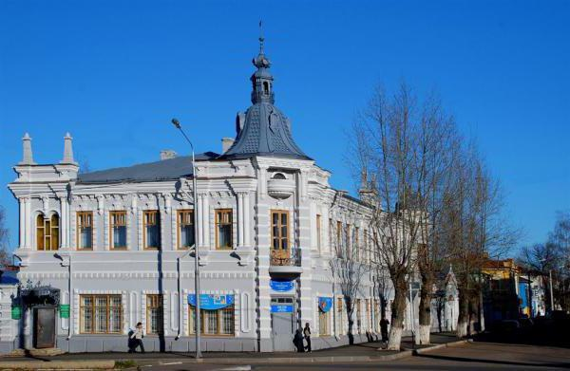
Дом купца Мельникова

Музей уездного города расположился в одной из старинных усадеб в центре Чистополя. Начало ему было положено собранием А.К. Булича в 1921 году, ныне в фонде более 40 тысяч экспонатов. Представлены археологические и палеонтологические находки, в том числе раритеты булгарской культуры, этнографические и нумизматические редкости, живопись, графика, утварь, рукописные и старопечатные книги.
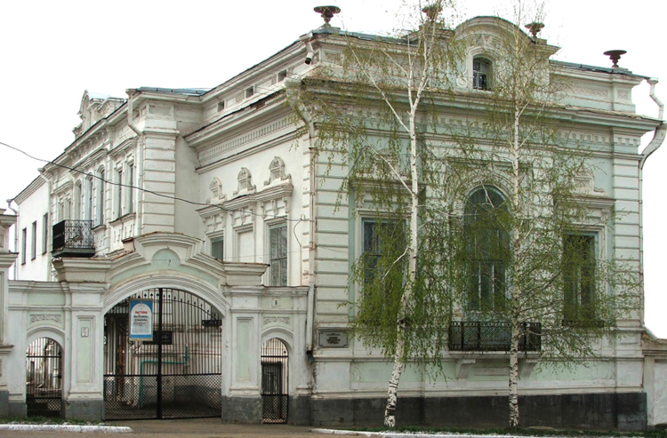Музей уездного города
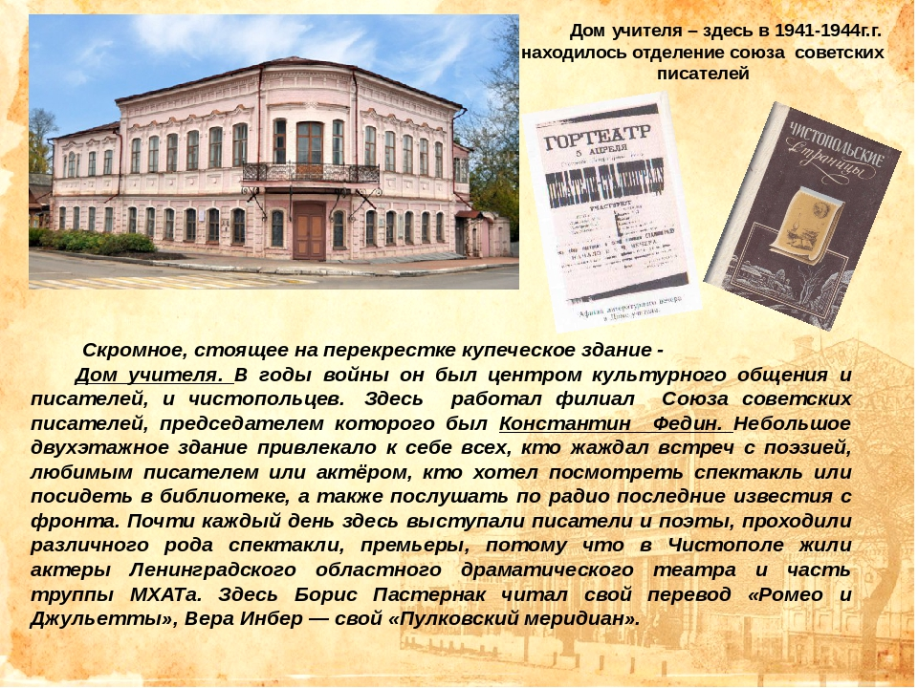

Чистопольский завод «Восток» известен миру легендарными наручными часами. Он был создан в 1941 году на базе эвакуированного из Москвы предприятия, изначально работал на обеспечение фронта.
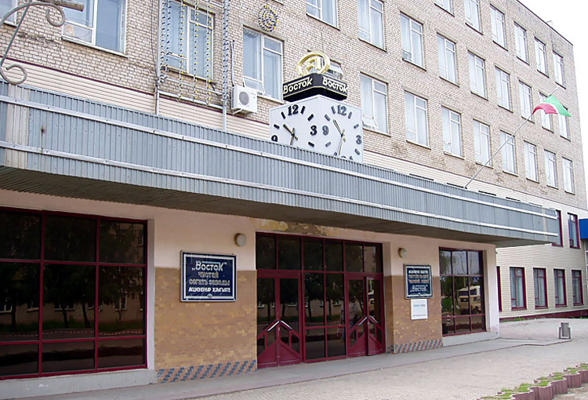

Чистопольский завод «Восток»

Остаток древнего поселения – городище Джукетау. Достопримечательность находится в пригороде Чистополя, на берегу реки Камы и является памятником федерального значения.
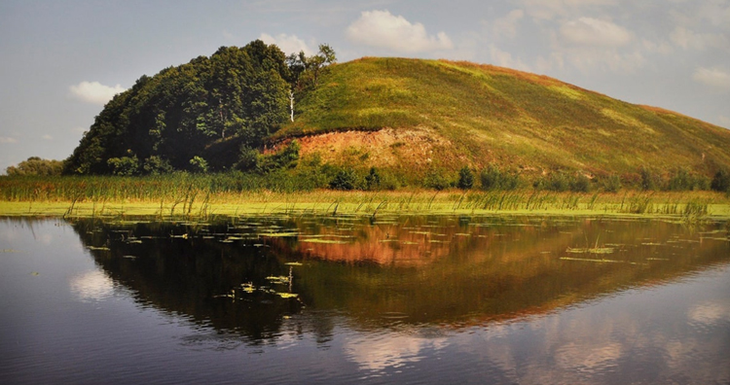
городище Джукетау
Глава 2. Стихи о малой Родине Чистополь и родной природе в иллюстрациях

1. Стихи о малой Родине – Чистополь. (Наши дни)
Творчество поэтов – земляков способствует воспитанию чувства любви к Родине, которое невозможно без трепетного отношения к тому уголку на планете, где ты родился и вырос.

Мне хотелось вздохнуть с нетерпеньем
Синевы Чистопольский глоток!...
Где б не был всегда с умиленьем
Помни милый, родной городок!
В. Белов

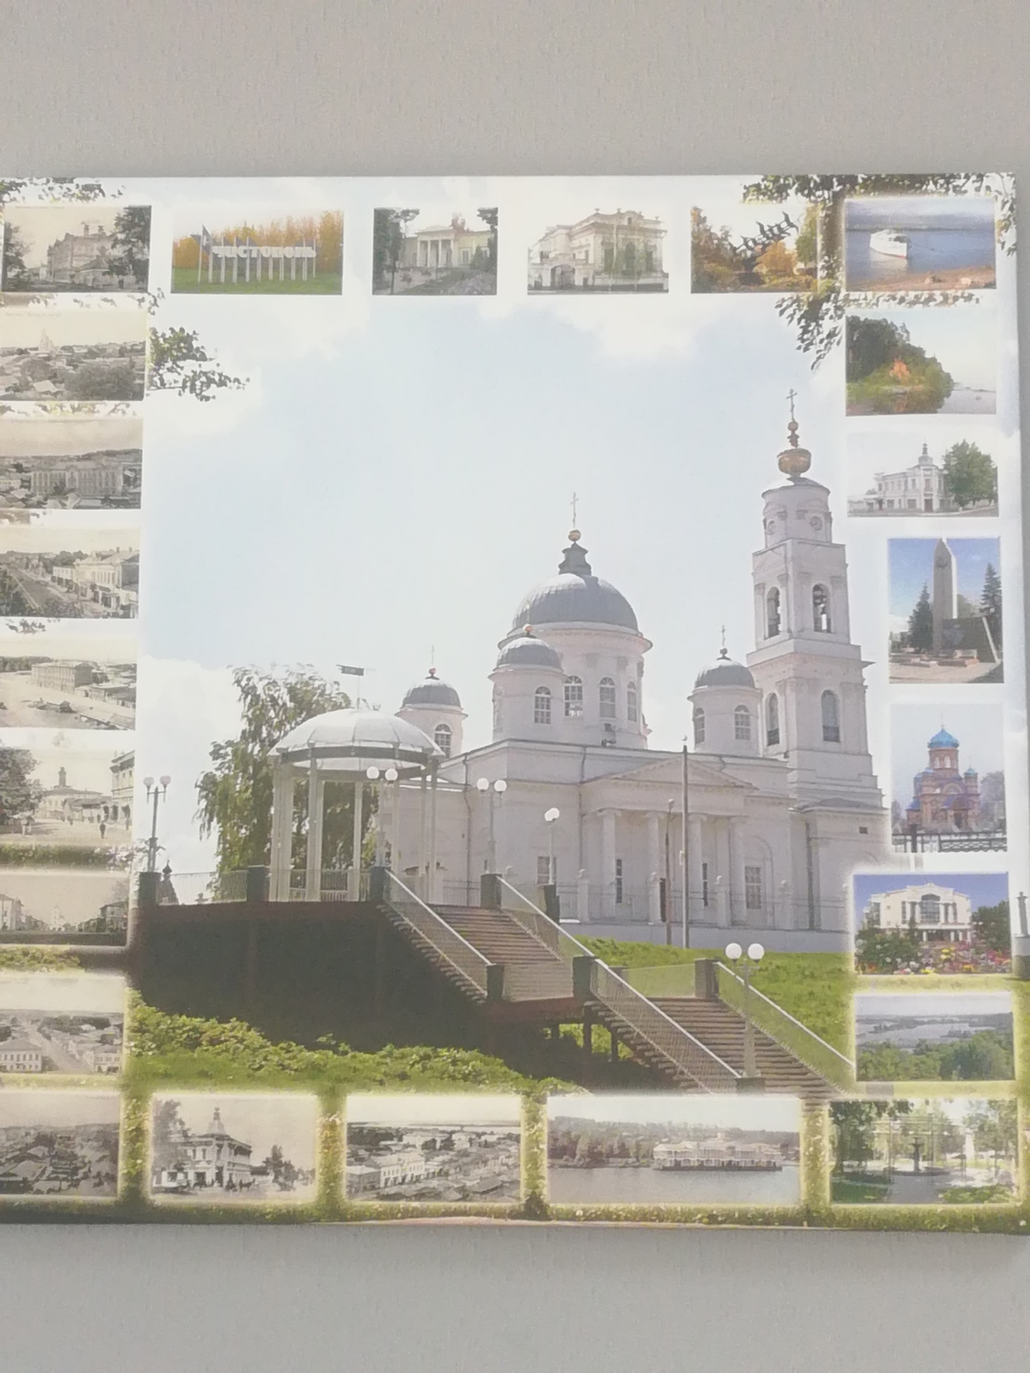

Поэтесса города Чистополь Солдатова Валентина Георгиевна член клуба лауреат множества фестивалей и чтецов. Неоднакратная победитель конкурса «Женщина года», лауреат премии «Филотроп» и «Золотое сердце» в 2016г.
Издаёт сборники и произведения не только свои, но и своих коллег имея собственное издательство Самиздат В. Солдатовой, благодаря Валентине Георгиевне сборники и стихи местных поэтом известны широкому зрителю.

Чистополь мой родной (припев авторской песни)
….Россия моя, Россия,
Чудный мой край дорогой.
Нет для меня красивей,
Чем уголок мой родной.
Горжусь я тобой, Россия,
И городом с Камой-рекой.
Ты для меня всех красивей,
Чистополь мой родной.

Уроженец Чистополя Рифкат Гардиев с детства имеет проблемы со зрением несмотря на это благодаря азбуке Брайля (для слепых)он рано научился читать и уже в школе читал свои стихи. На данный момент он является победителем, призёром поэтических конкурсов среди незрячих и лауреатом международного литературного конкурса «Крылья Надежды».
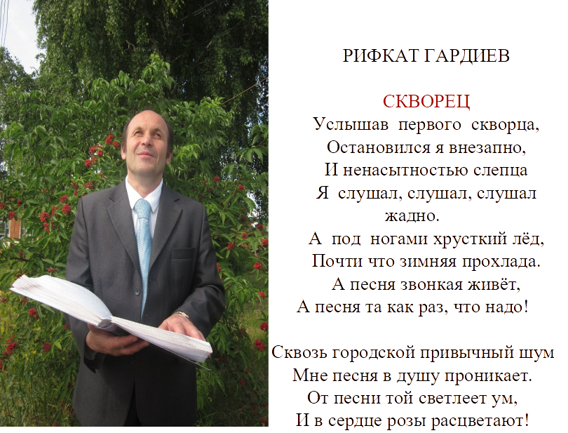
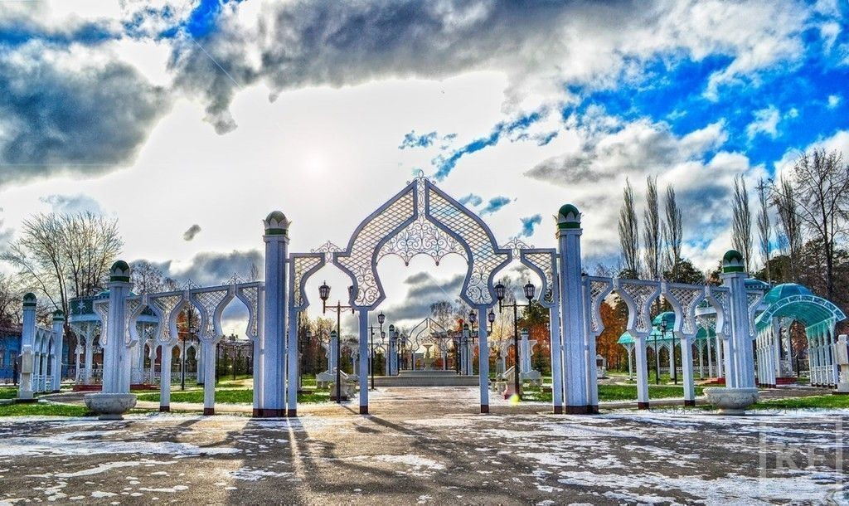
Хазине –по-русски клад, Достояние страны, Хазине – цветущий сад, Мы беречь его должны.
Освежая город наш, В Хазине журчит фонтан. Здесь и Софья, и Кояш, Исхаки и Амирхан.
РифкатГардиев

Городок на Каме
Евгений Сизов
Где то на Востоке
Милый городок.
Берега в осоке.
Заводской гудок.
Городок на Каме
Не велик, не мал
В утреннем тумане
Купола купал.
Купола собора.
Берега реки.
В зелени убора
Улочки твои.
Улочки не шумные.
Сквериков уют.
Минареты лунные
Да неспешный люд.

Дамира Максимова - родилась в Чистополе в 1937 г. Помнит тяжёлые годы войны и голод приходящие на ее детство. Окончила Елабужский Госпединститут филологический факультет, работала педагогом русского языка и литературы. Уже на пенсии приняла участие в создании книги «Солдаты победы». Является членом литературного объединения ступени. Пишет прекрасные стихи, в том числе о природе родного края, нашей республики и городе Чистополе.

Малая Родина

Вот она – малая родина
С густым ароматом хлебов,
С морями зелёного золота,
С рядами душистых стогов.
Люблю я свой город, не скрою.
Когда от него вдалеке,
На ресницах слеза, порою,
Задрожит, стечёт по щеке.
Всю жизнь прожила здесь и знаю:
Любят Чистополь даже те,
Кто счастья искать уезжали,
Но вернулись домой насовсем.
Здесь друзья и могилы близких, Берег Камы, туманный рассвет, Здесь я дома средь домиков низких. Здесь оставлю я жизненный след.
Соловьиная ночь Прикамья
И торжественный храм – великан
Хранят в полнолунном сиянье
Мирный сон моих горожан.

А вот еще отрывок одного из ее стихотворения о Чистополе
«Старинный Чистай»
Красивый наш город, родной и любимый,
С изящным фасадом мещанских домов,
Волей народной здесь свято хранимый,
Идёт к процветанью во славу веков.
Сдружил ты навеки народы Прикамья:
Татарин и русский, чуваш и мордвин –
Едины их думы, стремленья, желанья,
И каждый живущий здесь – городу сын.
…Малая родина, славься любимая.
Чистополь, слышишь стук наших сердец.
Мы сохраним тебя, город старинный,
Живи и красуйся ещё сотни лет.
Татьяна Матвеева – 1965г. уроженка г. Чистополя. Писать стихи начала со школьной скамьи Работала преподавателем немецкого и английского языка. Любимое занятие – учить и воспитывать детей.
Представим два ее стихотворения

Моя Родина
На нас коварно нападали
Французы , немцы , турки , шведы ,
Людей невинных убивали ,
А мы стояли до победы .
Теперь Америка желает
Нас растоптать , стереть , обидеть .
Лишь только Русь святая знает ,
Что даже если ненавидеть
Россию всей своей душою ,
Скакать и прыгать на майдане ,
Мы всей страной своей большою
И Порошенко и Обаме
Ответим : " Нас вы не согнёте !
Как ни скрипели б вы зубами ,
Вы нас назад не повернёте .
Мы защитим Россию сами ! "
Земли чужой мы не хотели ,
Мы на своей живём веками ,
Но чтоб и впредь вы не посмели
Топтать Россию сапогами ! "
Как жить , мы никого не учим ,
И к вам не лезем мы с советом .
С мечом к нам сунетесь - научим
Как уважать других при этом .
Сидите вы за океаном
И ждёте , кто продаст Россию .
Вы многим предлагали странам
Назначить своего мессию ,
Но с нами Бог , он нам поможет .
Он видит всё : кто прав , кто нет.
Он нам подскажет , и , быть может ,
Сумеем мы найти ответ -
Как нам страну свою родную
От злых нападок защитить .
Мы землю не хотим иную ,
Мы здесь хотим спокойно жить !
Многострадальная Отчизна ,
Тебя терзают вновь и вновь ,
Но отличительный твой признак -
Не за войну , а за любовь !
Мы первыми не нападаем ,
А ждём , кто с миром к нам придёт ,
Кто держит меч в руках , мы знаем ,
Того всегда расплата ждёт !

22 января 2016,

Мы видим, что местными поэтами про наш город написанно не мало стихов. А значит мы должны гордится городом в котором мы проживаем. Ведь он дейсатвительно, красив, уютен имеет много творческих людей и богат историческими событиями, в том числе и то, что во время Великой Отечественной Войне именно наш город оказался пристанищем для многих великих поэтов нашей страны. И в заключение первой части проекта, еще одно стихотворение про Чистополь написанный Татьяной Матвеевой. Чистополь
Провинциальный городок на Каме.
Пусть мал он, но любим до слез.
Он ягодами пахнет и грибами,
И травами, и почками берёз.
Его люблю, хоть он не современен.
Люблю за листьев зелень, неба синеву,
За тишину, размеренность и темень.
И счастлива, что в этом городе живу!
Как хорошо встречать твои расветы
И слушать чаек крик над Камой в тишине!
Не мало песен о тебе уж было спето
И сложено стихов достаточно вполне.
В войну здесь очень много приютили
Писателей, поэтов и врачей.
Простые люди с ними кров делили.
Беда объединяла всех людей
Работали, писали и играли
На наших сценах в Чистополе здесь
Леонов, Боков, Пастернак едва ли
Смогу я перечислить список весь.
По этим улицам Цветаева ходила,
Жил Исаковский, Шубин Алиргер была.
Моя земля от них культуру получила.
Наверное, немало и дала.
Наступит день, мой город станет краше,
Шинели будут людям не нужны,
И дай нам Бог, что бы потомки наши
Не испытали ужасов войны! Сентябрь, 2001.
2. Чистополь – центр литературной жизни всей страны в годы Великой Отечественной Войны.
В годы войны в нашем городе было пристанище для известных поэтов:
и это не только Б. Л. Пастернак, но и М.В. Исаковский, Л.М. Леонов. И. Л. Сельвинский, семья поэта А.Т. Твардовского и поэтесса М.С. Петровых и т.д.
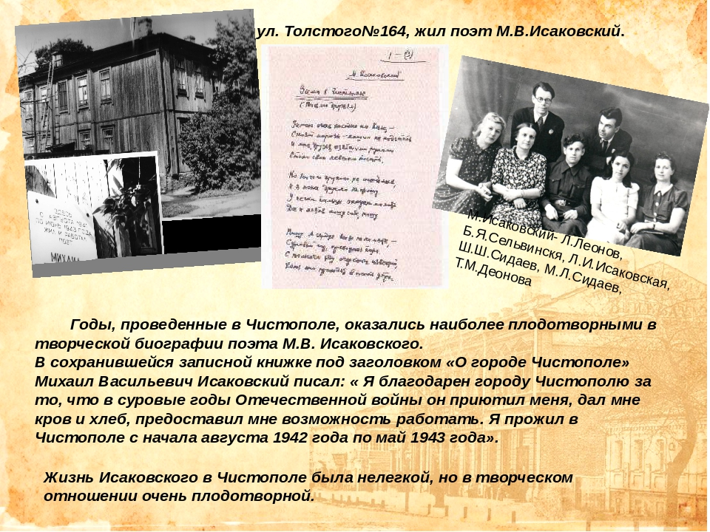

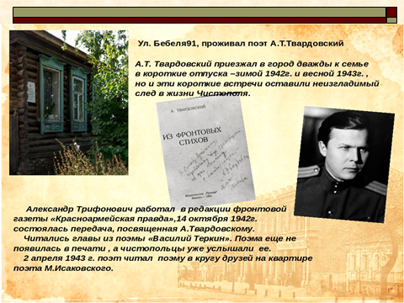
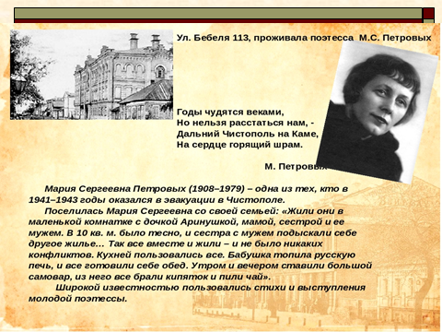
И напоследок строки Марии Сергеевны Петровых, которая в 1941-1943гг. оказалась в эвакуации Чистополе.
***
Взгляни два дерева растут....
Из корня одного.
Судьба. Случайность ли, но тут...
И без родства – родство.
Когда зимой шумит метель,
Когда мороз суров, –
Березу охраняет ель ....
От гибели ветров.
А в зной когда трава горит...
И хвое в пору тлеть, –
Береза тенью одарит,
Поможет уцелеть.
Некровные растут не врозь,
Их близость – навсегда.
А у людей все вкривь да вкось
И горько от стыда.

Вывод:
Наш город Чистополь – это наша гордость, его название очень символично происходит от Чистого поля. В 1781 г. Чистополь стал уездным городом, а это звание предполагало наличие в нем представительного православного собора.
На данный момент в Чистополе проживает около 59 тысяч человек. Площадь города - 19,24 км².
Основными достопримечательностями Чистополя являются архитектурные сооружения прошлых веков: На берегу Камы построен великолепный Никольский собор. Мечеть Нур – одна из самых древних в Татарстане. Красив дом купца Мельникова, а три гигантские мельницы расположенные в парке Мельничной площади, говорят о том, что Чистополь был центром торговли зерном и мукомольной промышленности. Окрестности города очень живописны и даже знаменательны. Например к западной окраине Чистополя примыкает территория уникального территориального заповедника – древнее городище эпохи Золотой Орды, памятник федерального значения.
В нашем городе так же имеется такие достопримечательности, как Дом музей Бориса Пастернака. В музее можно познакомиться с вещами, предметами, документами, фотографиями, личными записями Пастернака. Многие поэты стремились в своём творчестве показать красоту родной природы, передать нам то глубокое чувство, которое они испытывают к Родине. В русской природе нет показной красоты, она скромна и проста, но в то же время она полна спокойствия и раздолья, степенности и величия. Если художник передаёт красоту природы с помощью красок и кисти, то поэт – с помощью слова. В данном проекте представлены поэты, которые рады были находиться в нелёгкие военные годы в нашем городе и любоваться его красотами, а так же местных поэтов нашего времени, которые не мыслят свою жизнь без маленького, но уютного городка – Чистополь.
Мне хотелось отметить красоту малой Родины города Чистополя и его литературную стезю.
В нашем городе Чистополь много творческих людей, мне кажется, что это московские писатели оставили такой незримый свет в нашем городе, что многих тянет писать стихи, рисовать красоты нашего города. Атмосфера творчества осталось витать после пребывания в нашем городе знаменитых писателей.
Ведь в годы Великой Отечественной войны Чистополь — волею судеб стал центром литературной жизни всей страны. Сюда в 1941 году из Москвы и Ленинграда эвакуировали Союз писателей СССР — деятелей литературы с семьями, всего свыше двух тысяч человек. Среди них были Борис Пастернак, Анна Ахматова, Николай Асеев, Арсений Тарковский, Константин Паустовский, Александр Фадеев, Леонид Леонов, Михаил Исаковский; семьи Василия Гроссмана, Константина Федина, Александра Твардовского и т. д.
Чистополь – литературный город. Он взрастил немало талантливых людей. А в годы войны стал ещё пристанищем известных Российских писателей и поэтов. В нашем городе особый поэтический воздух. Здесь не возможно не писать! Красоты его улиц, парков, садов, бесконечные воды Камы, вдохновили поэтов и легли на бумагу строчки –тёплые и добрые слова признания в любви родному Чистополю!

Список использованной литературы:

- Дамира Максимова «Еще не вечер..» стихотворения, сонеты. Самиздат,
издатель В. Солдатова г. Чистополь – 2012. – 140 с.
- Научно-популярное издание «Чистополь и чистопольцы» из прошлого и
настоящего», - издательство «По городам и весям», Казань, 2004 г,
- Полное собрание сочиняй в стихах и прозе М. Вече, 2000. – 496с.
- Струны моей души: Сборник стихов. – Чистополь Самиздат, издатель В.
Солдатова, 2018. – 40 с.
- Чистопольские страницы. Стихи, рассказы, повести, дневники, письма,
воспоминания / Составитель Г.Х. Муханов – Казань татар. кн. Из-во. 1987. – 351 с.
- 225 – летию города Чистополь посвящается « Синевы Чистопольской
глоток...» Чистопольская Центральная библиотека 2006. – 218 с.
- https://fb.ru/article/327561/chistopol-dostoprimechatelnosti-foto-opisanie

